CLIPPING DE NOTÍCIAS – CIRCUITO PESCA ESPORTIVA
FESTIVAL DE CAIAQUE
Fonte: https://www.marica.rj.gov.br/noticia/marica-realiza-4o-festival-de-caiaque-fishing-no-fim-de-semana/
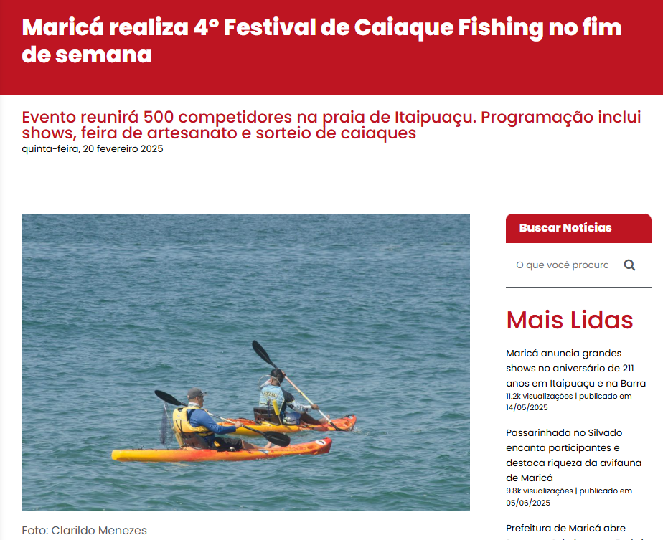
A Prefeitura de Maricá, por meio da Secretaria de Pesca, realiza o 4º Festival de Caiaque Fishing nos dias 22 e 23/02 (sábado e domingo). Esta edição reunirá 500 participantes de diversas cidades do Estado do Rio em uma competição de pesca esportiva na praia de Itaipuaçu. O evento será das 17h às 23h no sábado, com feiras de artesanato da Feirarte e Colmeia, e das 7h às 18h no domingo com shows de artistas locais, sorteio de caiaques, brincadeiras e feira de artesanato.
Pelo regulamento, o competidor apresentará apenas dois peixes para pesagem, respeitando os tamanhos mínimos de captura de acordo com a tabela do Instituto Brasileiro do Meio Ambiente (Ibama). Em Maricá, existem diversas espécies de peixes e cada uma tem sua medida descrita pelo Ibama, porém a mais comum no litoral é a corvina com medida mínima de 25 cm.
“Esse evento movimenta o turismo, a rede de hospedagem e o comércio da cidade. É uma ótima oportunidade para diversificar essa modalidade esportiva que cresce a cada ano, atraindo muitos competidores”, afirma o secretário de Pesca, Alexandre Rodrigues, conhecido como Xandi de Bambuí.

Além da prática esportiva, a iniciativa também tem um viés social. “Cada participante doa uma lata de leite em pó para ajudar o Instituto Nacional de Câncer (Inca)”, acrescenta Xandi.
Serviço
4º Festival de Caiaque Fishing
Local: Praia de Itaipuaçu – Avenida Beira-Mar, altura da rua da passagem

Sábado (22/02)
17h às 23h – Feirarte e Feira da Colmeia
18h – Show com Ronaldo Valentim

Domingo (23/02)
7h – Será autorizada a entrada na água e a competição iniciará às 7h30 com sinal sonoro
9h – Início da pesagem e atividades recreativas
11h – Final da prova
11h30 – Limite de entrada na fila da pesagem
12h – Sorteio de cinco caiaques e brindes
13h30 – Show com a banda Thunderock
15h – Premiação dos competidores (masculino, feminino, grupos, juniores e capote). Sorteio de dois caiaques
16h30 – Segunda parte do show com a banda Thunderock
18h – Encerramento

Fonte: https://www.marica.rj.gov.br/noticia/marica-reune-500-participantes-para-4o-festival-de-caiaque-fishing/
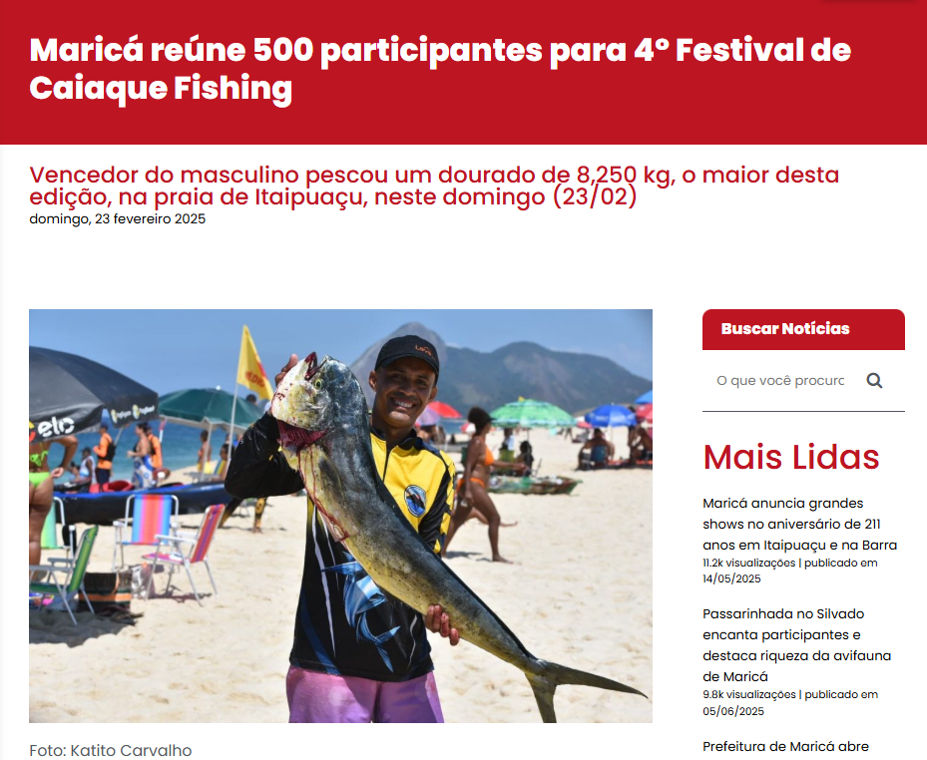
A Prefeitura de Maricá, por meio da Secretaria de Pesca, promoveu o 4º Festival de Caiaque Fishing neste fim de semana, na praia de Itaipuaçu. O grande vencedor foi Geyson Cosmo da Silva, que pescou um dourado de 8,250kg. O evento reuniu 500 participantes de 25 cidades do Estado do Rio e premiou os competidores com troféus nas categorias juvenil, feminino e masculino.
Entre as mulheres, Rita Ferreira foi a vencedora com uma corvina de 3,125 kg. Já Mateus Felipe pegou uma cavalinha de 600g e ganhou no juvenil. O vencedor do masculino mora em Niterói, mas faz parte da equipe C10 de Itaipuaçu. Ele participou pela segunda vez do festival e falou sobre a emoção de conseguir o peixe mais pesado da competição.
“É difícil descrever, mas foi a primeira vez que fisgo um peixe deste tamanho e peso na competição. Já tinha pescado embarcado do mesmo tamanho. Ele passou embaixo do barco e pegou na linha”, contou Geyson.
As espécies mais encontradas nesta edição foram cavalinha, corvina, dourado, linguado, tira vira, xerelete e pescada. Cerca de 150 kg de peixes foram doados a Instituição Bom Samaritano, no distrito de Itaipuaçu. Os participantes também doaram latas de leite em pó para o Instituto Nacional de Câncer (Inca).
Alexandre Rodrigues, conhecido com Xandi de Bambuí, destacou a parceria com o Caiaque Fishing Maricá e as demais secretarias municipais envolvidas na organização do evento.

“Foi o primeiro grande evento da Secretaria de Pesca com 500 caiqueiros de várias cidades do Estado como Cabo Frio, Angra dos Reis, Niterói, São Gonçalo, Rio de Janeiro, Nilópolis. Conseguimos fazer essa grande festa da pesca esportiva e movimentar o turismo e o comércio local”, afirmou Xandi.
O público pode se refrescar numa tenda de hidratação com água gelada, instalada próxima ao palco, e se proteger com protetor solar distribuído por equipes que circulavam no festival. O evento também reuniu expositores das feiras de artesanato da Colmeia e Feirarte, shows de Ronaldo Valentim e Thunderock, sorteio de cinco caiaques e demais acessórios de pesca.
Confira os vencedores do 4º Festival de Caiaque Fishing
Juvenil
1º lugar – Mateus Felipe (cavalinha de 600 g)
2º lugar – Miguel Alexandre
3º lugar – Bernardo Marins

Feminino
1º lugar – Rita Ferreira (corvina de 3,125 kg)
2º lugar – Erica Arruda
3º lugar – Irene Frascino

Masculino
1º lugar – Geyson Cosme (dourado de 8,250 kg)
2º lugar – Eduardo Silva
3º lugar – Cristiano Sabino
4º lugar – Douglas Oliveira
5º lugar – Vinicius Dias
6º lugar – Sidney dos Santos
7º lugar – Vitor Luiz
8º lugar – Sérgio Torres
9º lugar – Pablo da Silva
10º lugar – Jonatas Silva

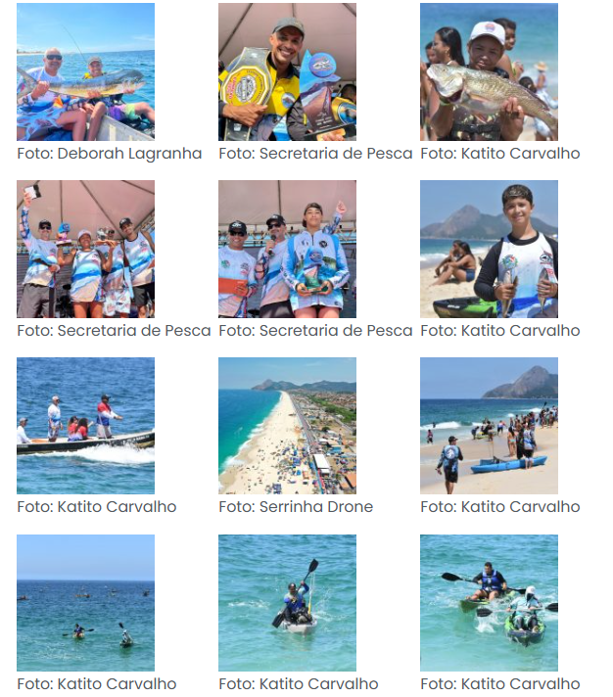
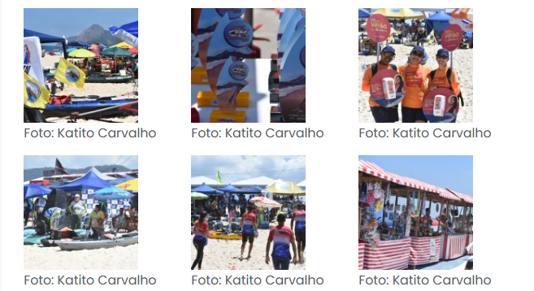

Fonte: https://maricacvb.com.br/caderno-noticias/festival-caiaque-fisshing-maric-2025
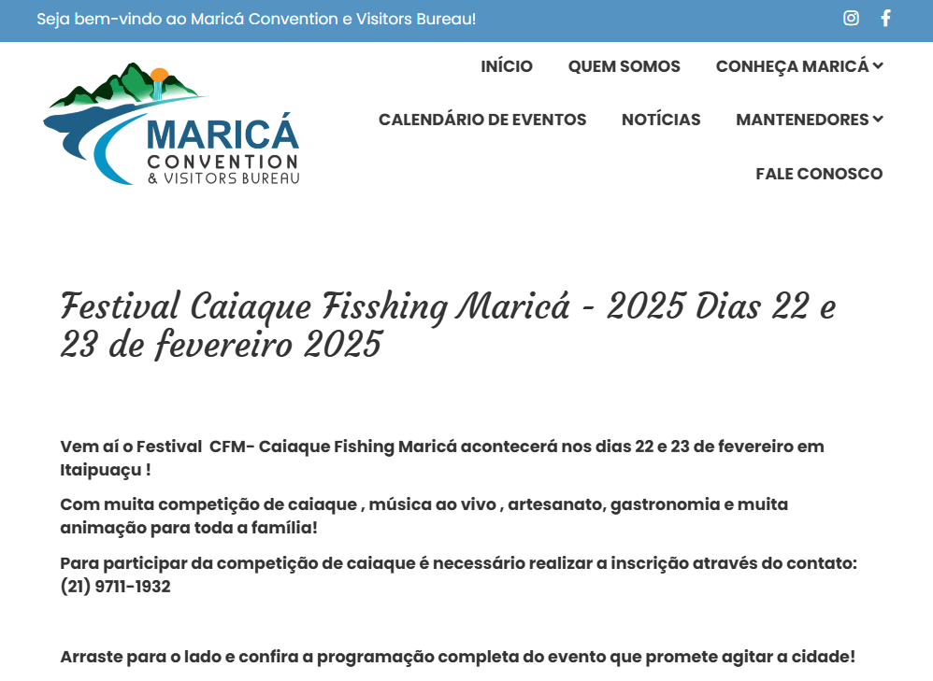
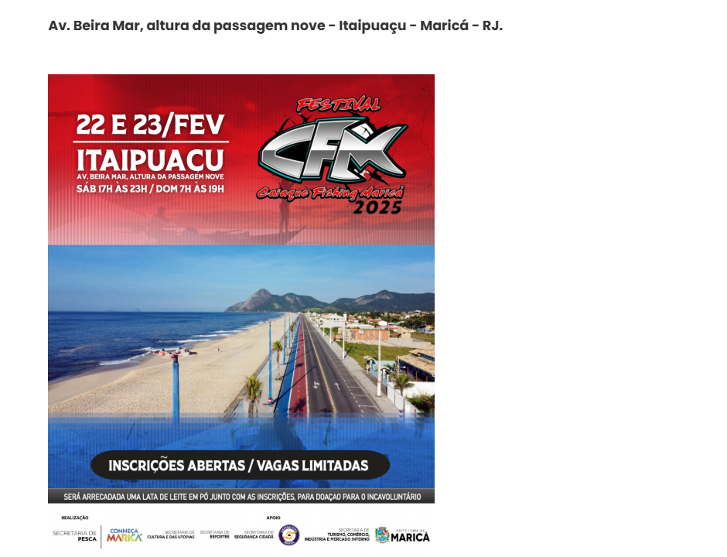

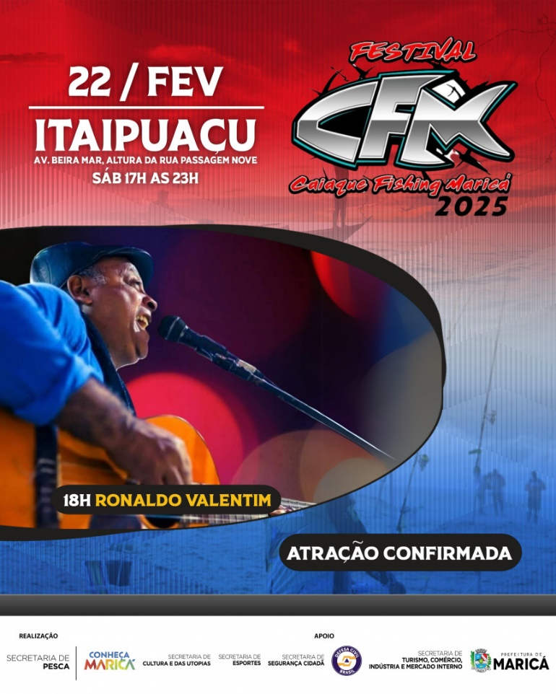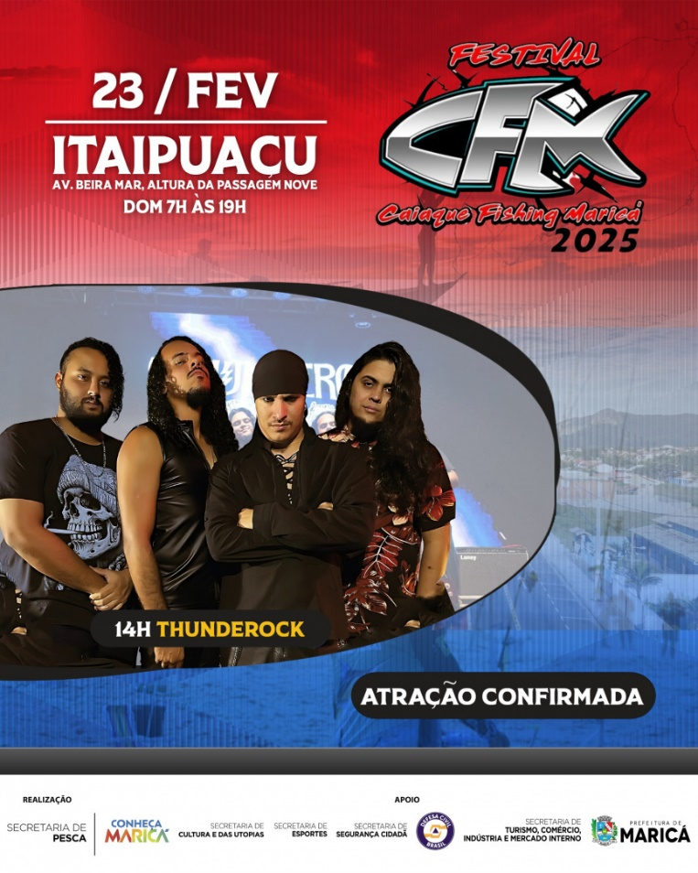
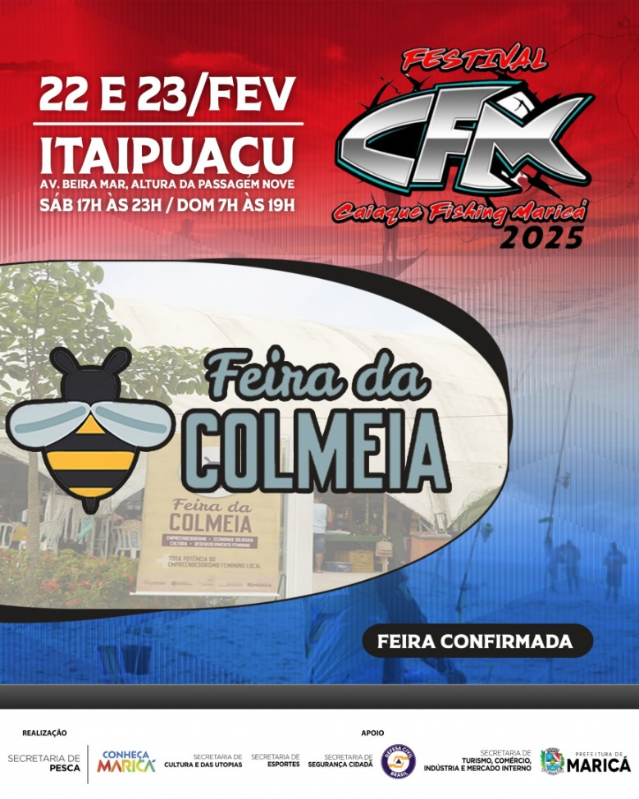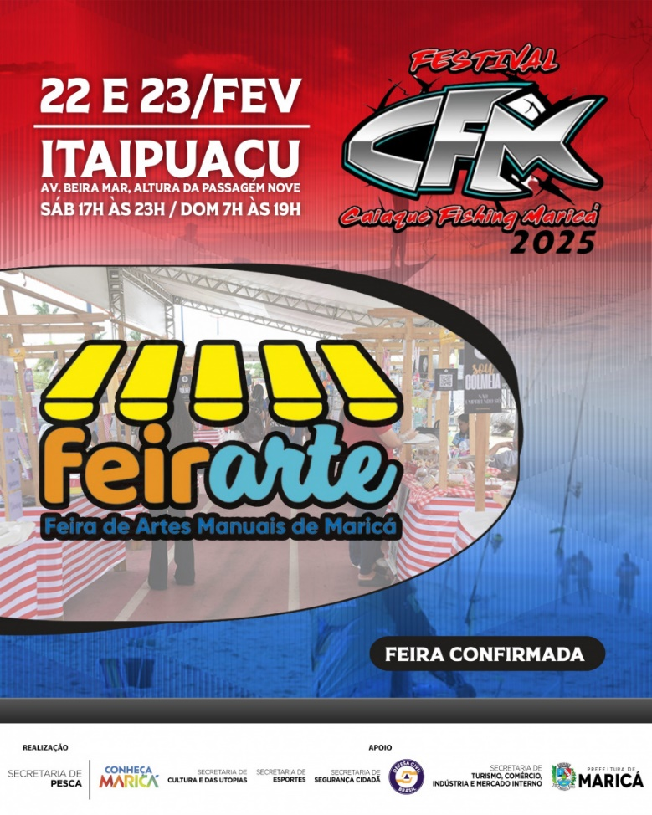

Fonte: https://www.youtube.com/watch?v=PPeXJNrmIMk
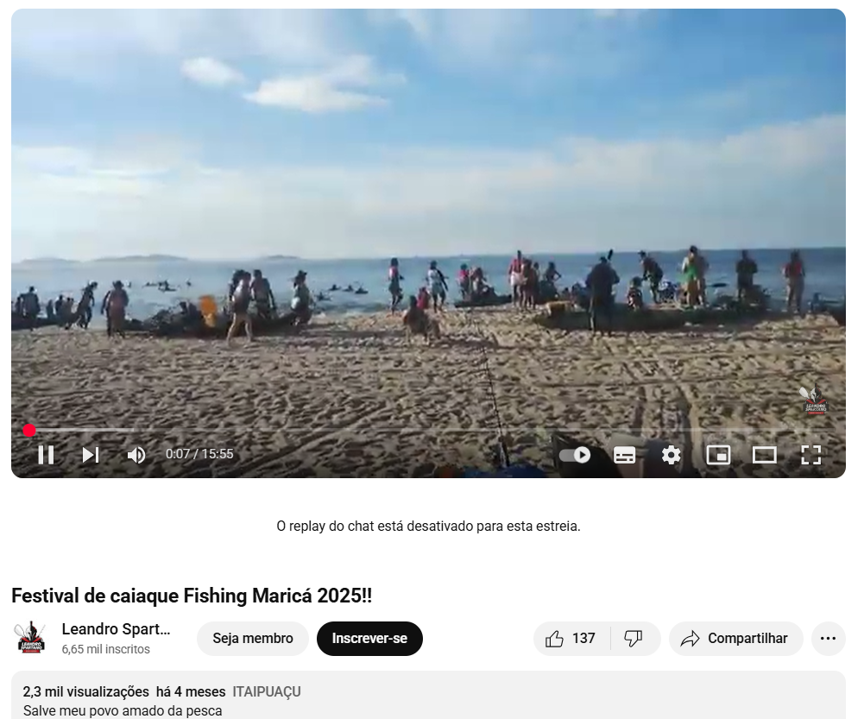

Fonte: https://www.instagram.com/reel/DGati7gO5xY/
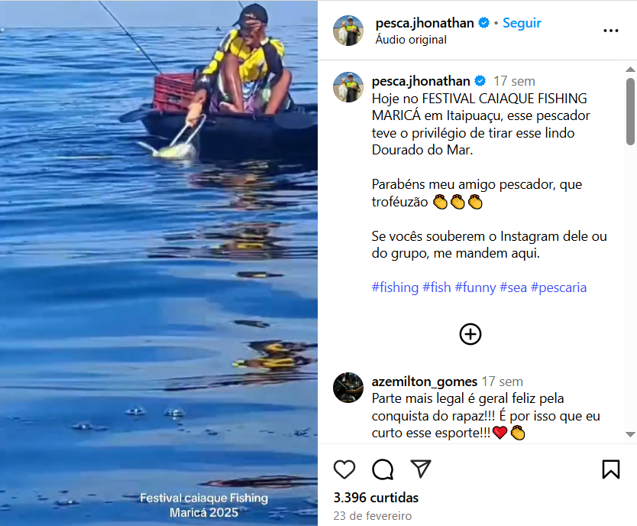

Fonte: https://www.instagram.com/reel/DGS0Us3uGIV/
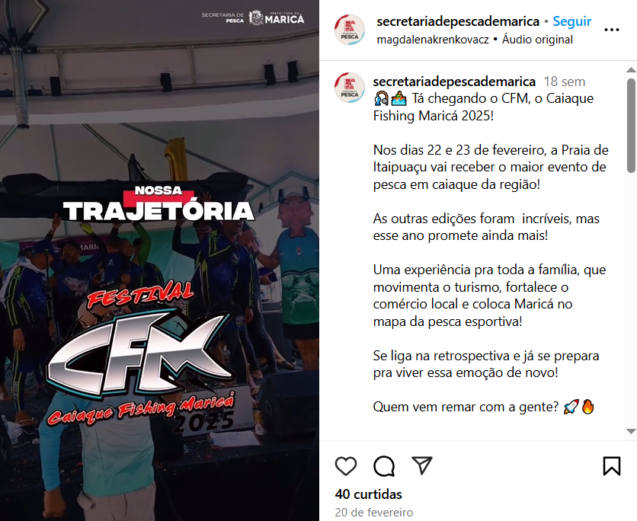
Fonte: https://www.instagram.com/p/DGQeO07uWMo/
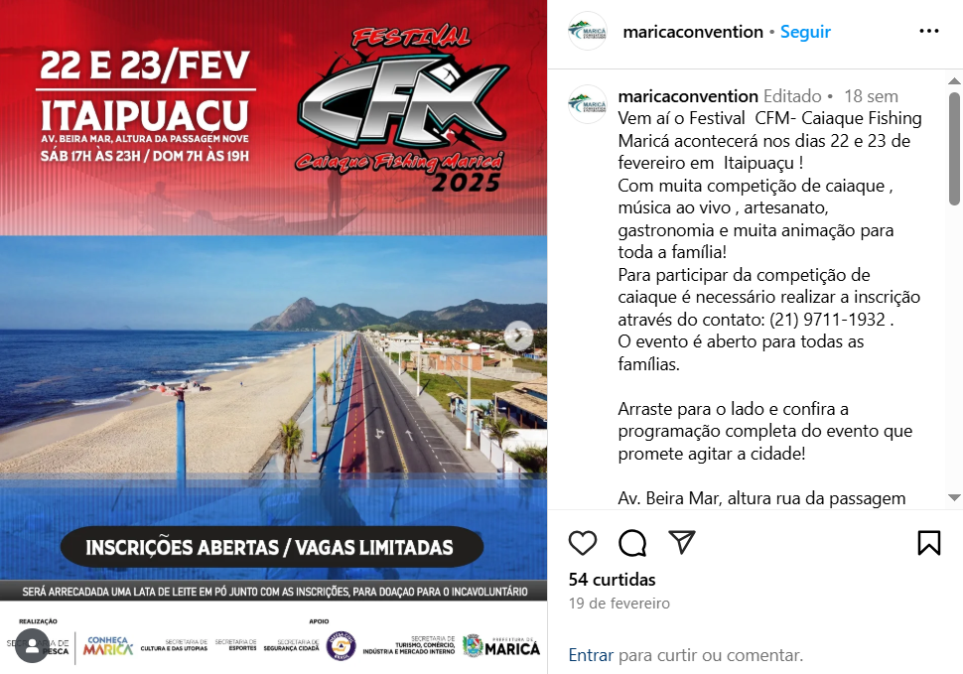

Fonte: https://www.instagram.com/reel/DGS9mUKRWp3/
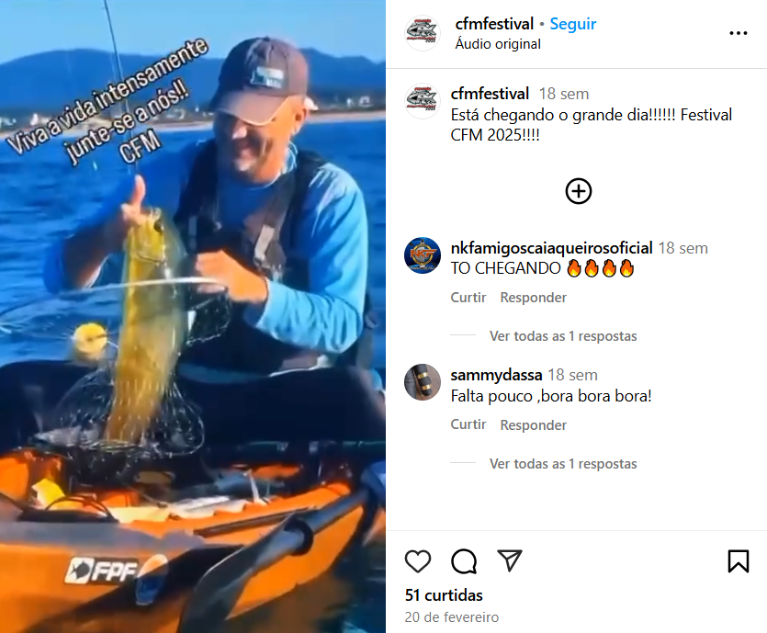
Fonte: https://www.instagram.com/p/DGWWmabSeTe/
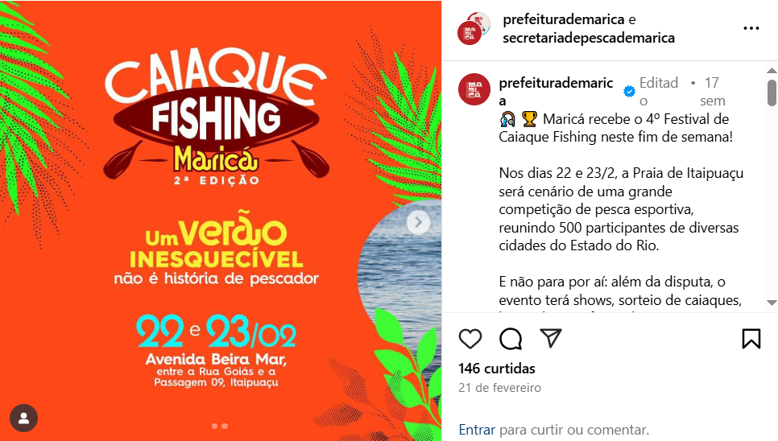

Fonte: https://www.instagram.com/reel/DGQD9y8xGQn/
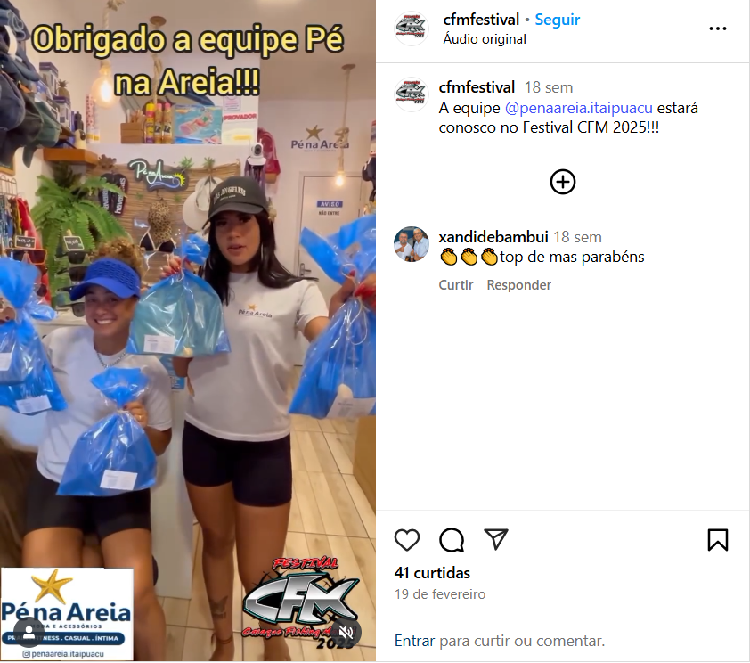

Fonte: https://www.youtube.com/watch?v=BbRLu-wbt-c 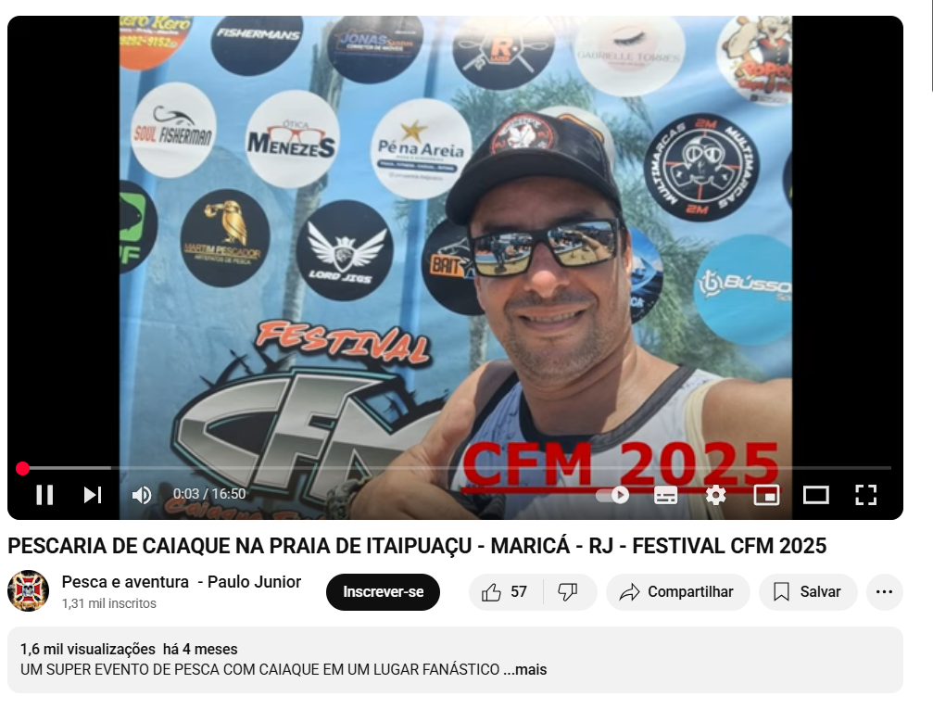
Fonte: https://www.youtube.com/watch?v=bz7q07H9Om0 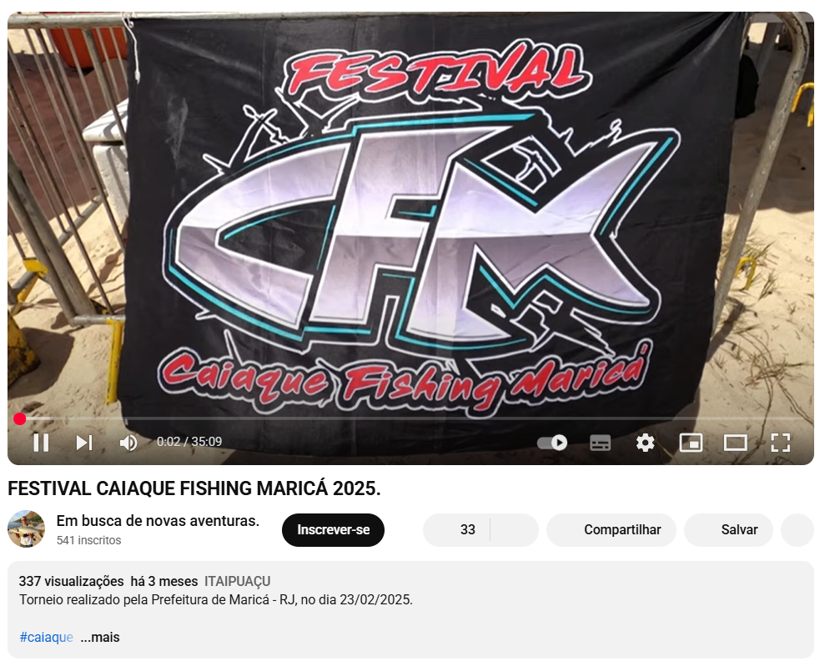

Fonte: https://www.instagram.com/reel/DGDUanbR0um/
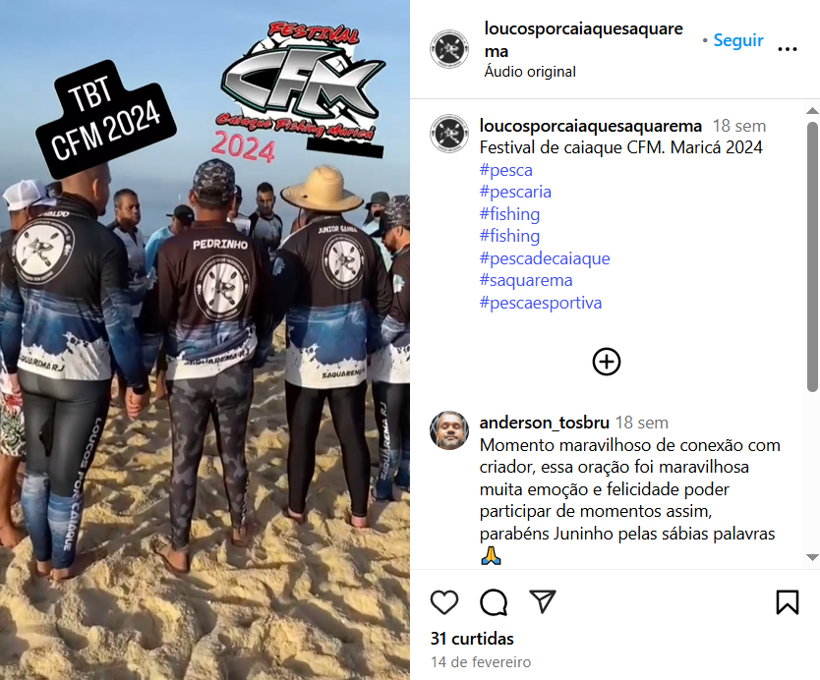
Fonte: https://www.facebook.com/prefeiturademarica/posts/maric%C3%A1-no-ritmo-da-pesca-%EF%B8%8Fo-4%C2%BA-festival-de-caiaque-fishing-foi-um-sucesso-na-pra/1047213214114144/?locale=pt_BR
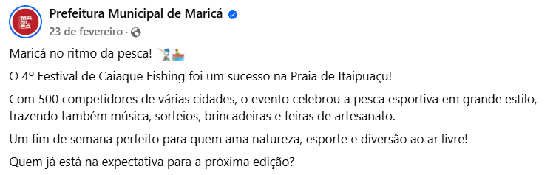

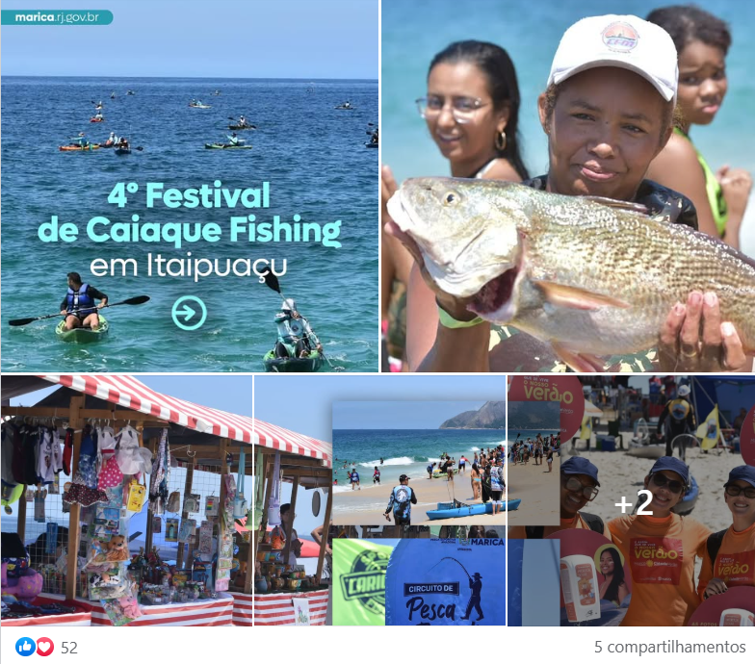
Fonte: https://www.facebook.com/prefeiturademarica/posts/-maric%C3%A1-recebe-o-4%C2%BA-festival-de-caiaque-fishing-neste-fim-de-semananos-dias-22-e/1045613384274127/?locale=pt_BR
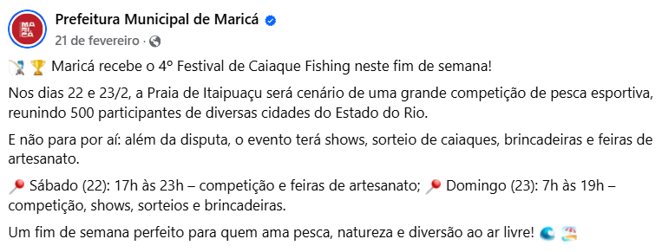

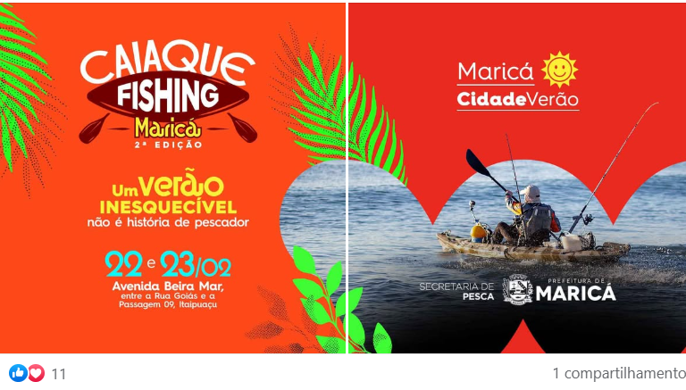
Fonte: https://leisecamarica.com.br/noticia/55461/marica-agita-turismo-e-pesca-esportiva-com-4-festival-de-caiaque-fishing
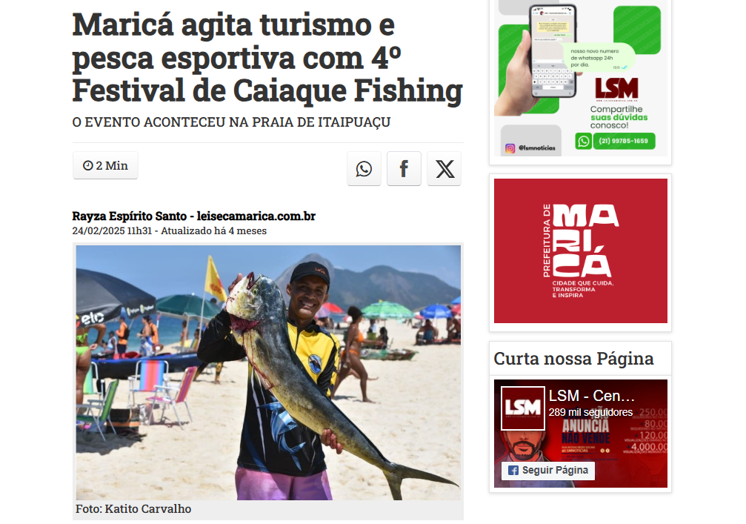

LSM- A Prefeitura de Maricá, por meio da Secretaria de Pesca, promoveu o 4º Festival de Caiaque Fishing no último fim de semana, 22 e 23, na praia de Itaipuaçu
O evento reuniu 500 competidores de 25 cidades do Estado do Rio de Janeiro, movimentando o turismo e o comércio local e premiando os participantes nas categorias juvenil, feminino e masculino.
O grande destaque ficou por conta de Geyson Cosmo da Silva, integrante da equipe C10 de Itaipuaçu que, em sua segunda participação, conquistou o título masculino ao fisgar um dourado de 8,250 kg – o maior pescado da competição.
“É difícil descrever a emoção; foi a primeira vez que capturei um peixe deste tamanho e peso na competição. Ele passou embaixo do barco e pegou na linha”, relatou o vencedor.
Na categoria feminina, Rita Ferreira se destacou ao conquistar o título com uma corvina de 3,125 kg, enquanto Mateus Felipe venceu na categoria juvenil, ao capturar uma cavalinha de 600 g.
Entre as espécies encontradas, além do dourado, os participantes também registraram cavalinha, linguado, tira-vira, xerelete, pescada e, claro, a corvina.
O festival também teve uma forte ação social: cerca de 150 kg de peixes foram doados à Instituição Bom Samaritano, no distrito de Itaipuaçu, e os participantes contribuíram com latas de leite em pó para o Instituto Nacional de Câncer (Inca).
Alexandre Rodrigues, conhecido como Xandi de Bambuí, destacou a parceria com o Caiaque Fishing Maricá e ressaltou a importância do evento para a promoção da pesca esportiva na região.
“Foi o primeiro grande evento da Secretaria de Pesca com 500 caiqueiros de diversas cidades. Conseguimos fazer uma grande festa que movimentou o turismo e o comércio local”, afirmou.
Além das competições, o público pôde aproveitar atrações como tenda de hidratação com água gelada, distribuição de protetor solar, expositores das feiras de artesanato Colmeia e Feirarte, shows de Ronaldo Valentim e Thunderock, e sorteio de caiaques e acessórios de pesca.
.
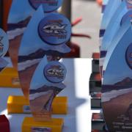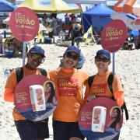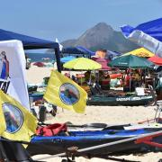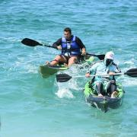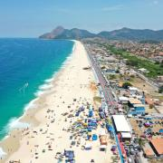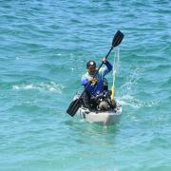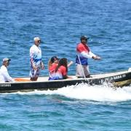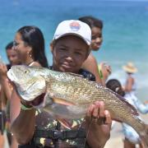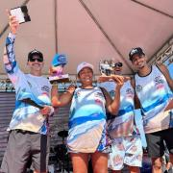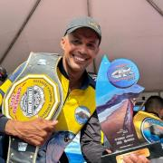

Fonte: x
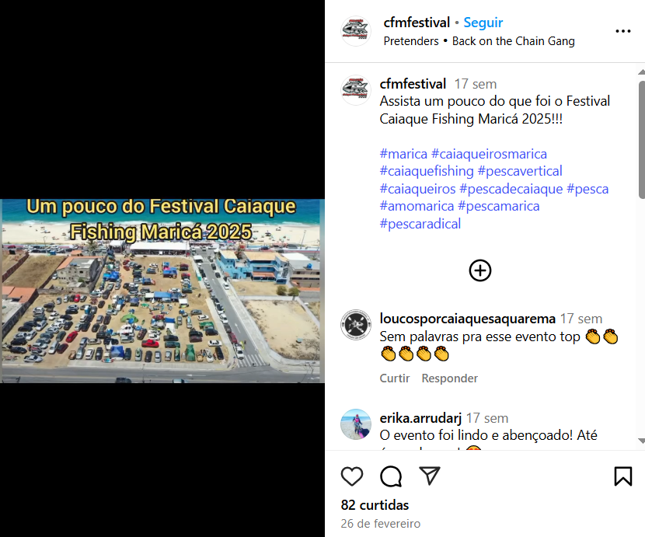
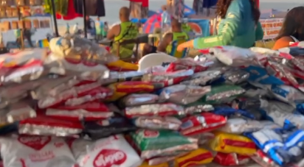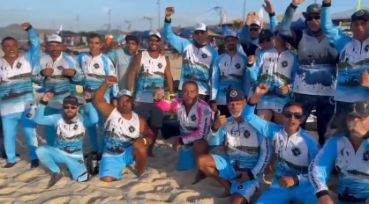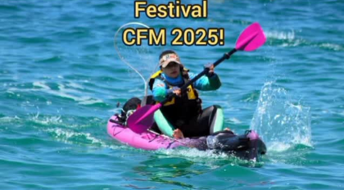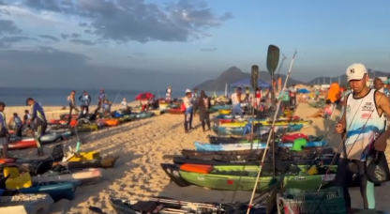

Fonte: https://www.instagram.com/p/DGVh__jOgvN/
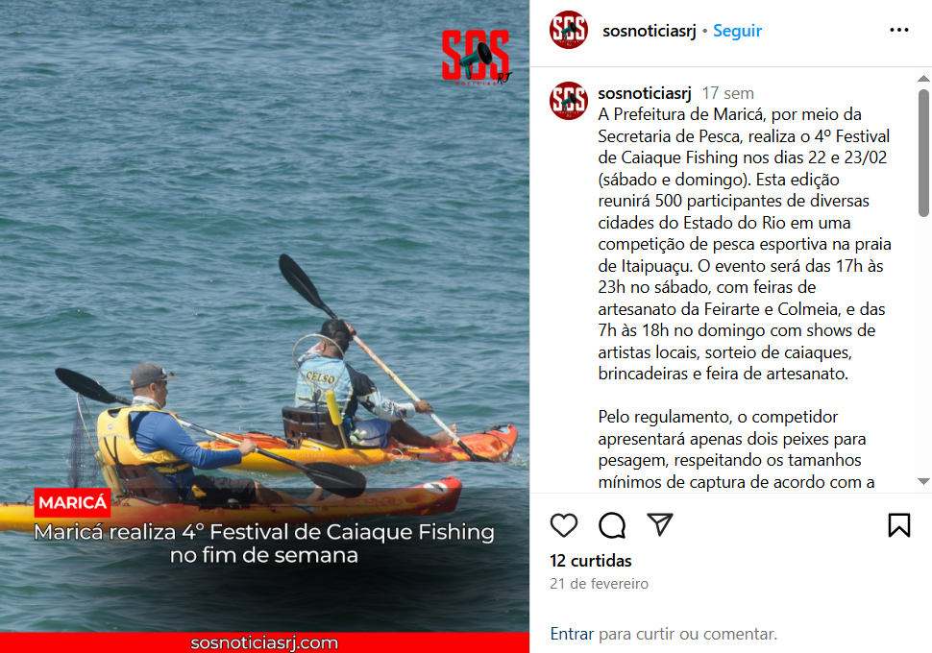
Fonte: http://jornalogoncalense.com.br/marica-reune-500-participantes-para-4o-festival-de-caiaque-fishing/
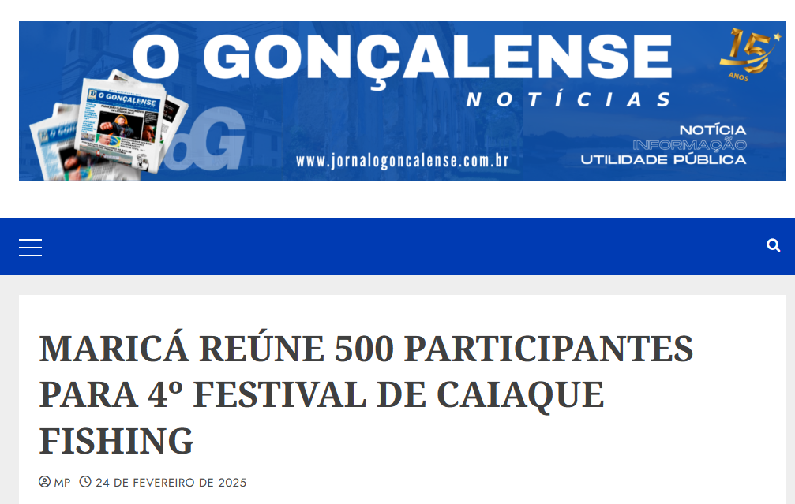

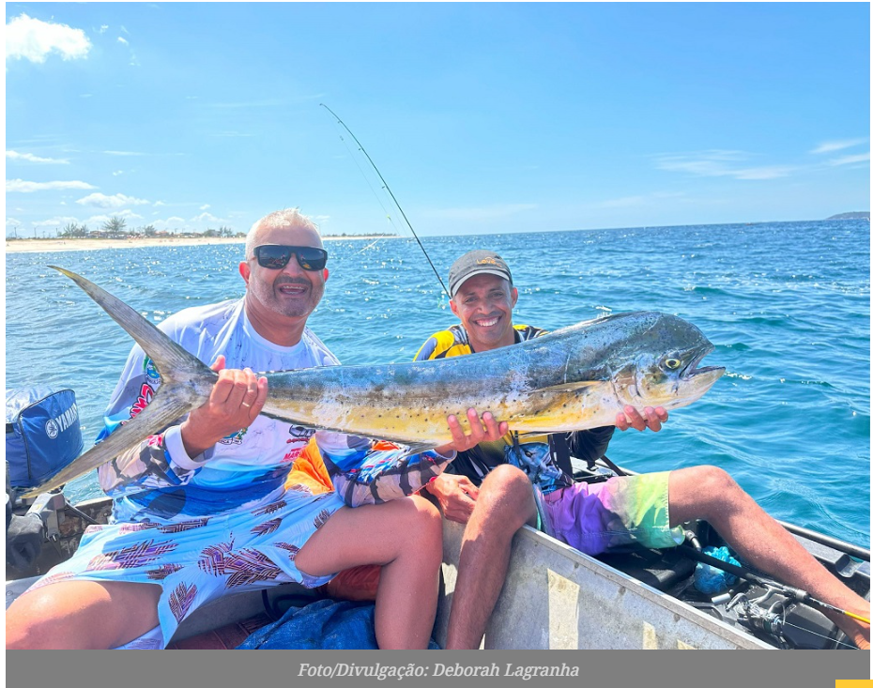
A Prefeitura de Maricá, por meio da Secretaria de Pesca, promoveu o 4º Festival de Caiaque Fishing neste fim de semana, na praia de Itaipuaçu. O grande vencedor foi Geyson Cosmo da Silva, que pescou um dourado de 8,250kg. O evento reuniu 500 participantes de 25 cidades do Estado do Rio e premiou os competidores com troféus nas categorias juvenil, feminino e masculino.
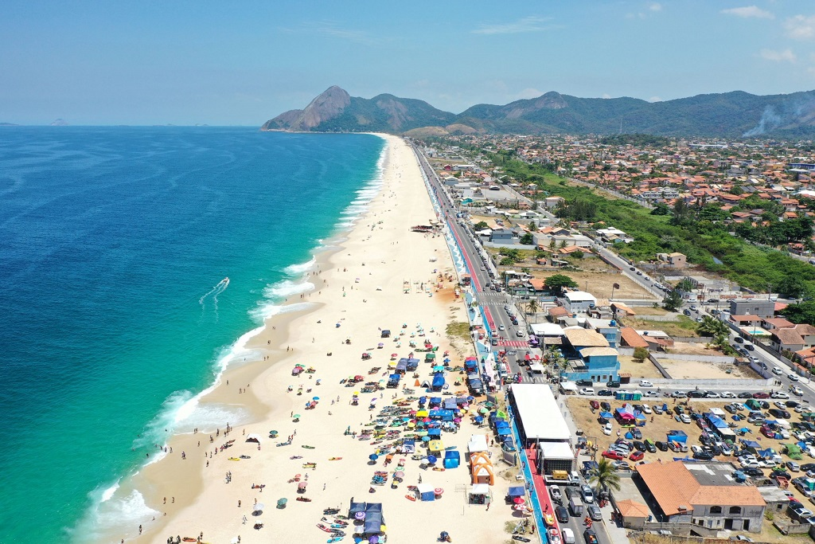
Foto/Divulgação: Serrinha Drone

Entre as mulheres, Rita Ferreira foi a vencedora com uma corvina de 3,125 kg. Já Mateus Felipe pegou uma cavalinha de 600g e ganhou no juvenil. O vencedor do masculino mora em Niterói, mas faz parte da equipe C10 de Itaipuaçu. Ele participou pela segunda vez do festival e falou sobre a emoção de conseguir o peixe mais pesado da competição.
“É difícil descrever, mas foi a primeira vez que fisgo um peixe deste tamanho e peso na competição. Já tinha pescado embarcado do mesmo tamanho. Ele passou embaixo do barco e pegou na linha”, contou Geyson
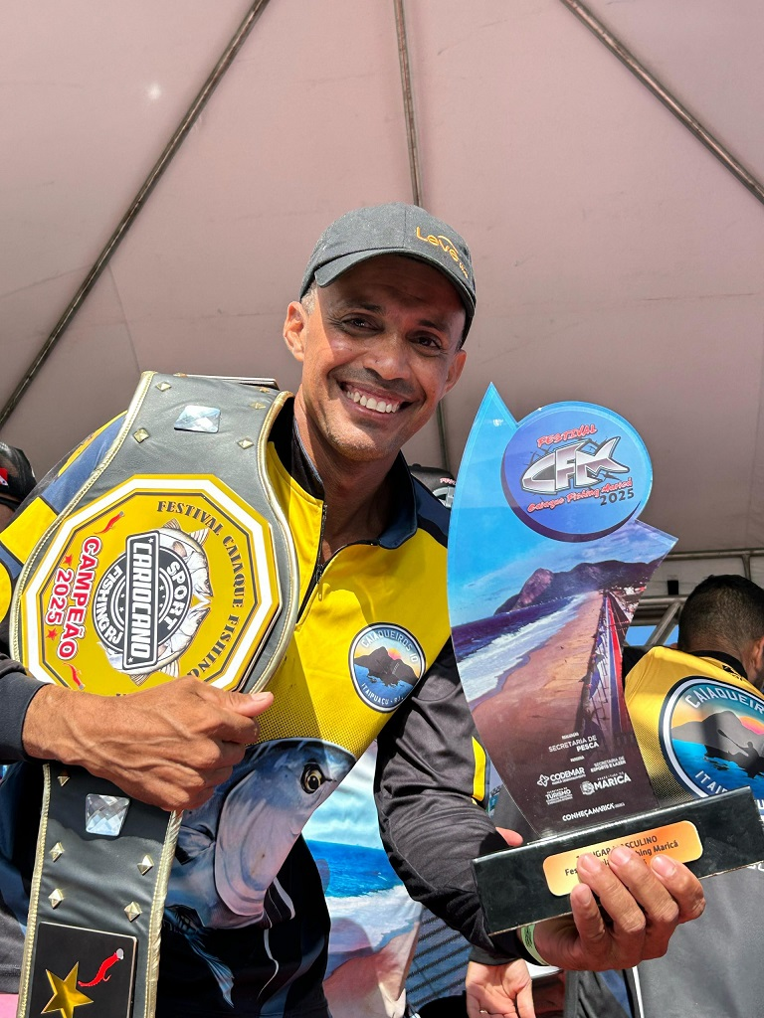
Foto/Divulgação: Secretaria de Pesca
As espécies mais encontradas nesta edição foram cavalinha, corvina, dourado, linguado, tira vira, xerelete e pescada. Cerca de 150 kg de peixes foram doados a Instituição Bom Samaritano, no distrito de Itaipuaçu. Os participantes também doaram latas de leite em pó para o Instituto Nacional de Câncer (Inca).
Alexandre Rodrigues, conhecido com Xandi de Bambuí, destacou a parceria com o Caiaque Fishing Maricá e as demais secretarias municipais envolvidas na organização do evento.
“Foi o primeiro grande evento da Secretaria de Pesca com 500 caiqueiros de várias cidades do Estado como Cabo Frio, Angra dos Reis, Niterói, São Gonçalo, Rio de Janeiro, Nilópolis. Conseguimos fazer essa grande festa da pesca esportiva e movimentar o turismo e o comércio local”, afirmou Xandi.
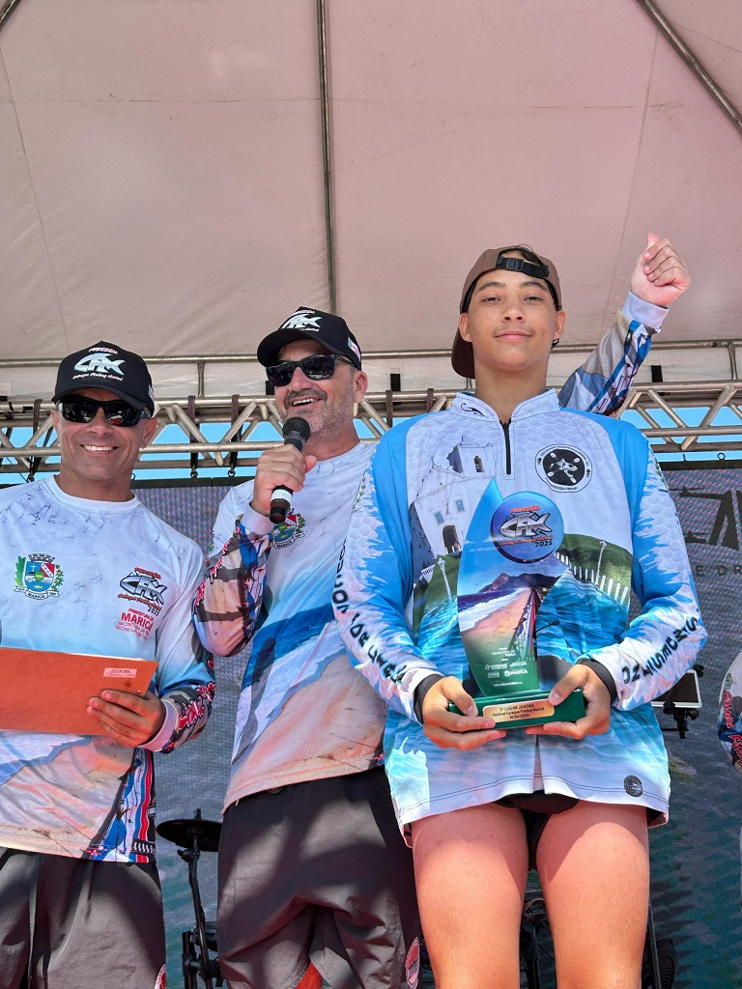
Foto/Divulgação: Secretaria de Pesca
O público pode se refrescar numa tenda de hidratação com água gelada, instalada próxima ao palco, e se proteger com protetor solar distribuído por equipes que circulavam no festival. O evento também reuniu expositores das feiras de artesanato da Colmeia e Feirarte, shows de Ronaldo Valentim e Thunderock, sorteio de cinco caiaques e demais acessórios de pesca.
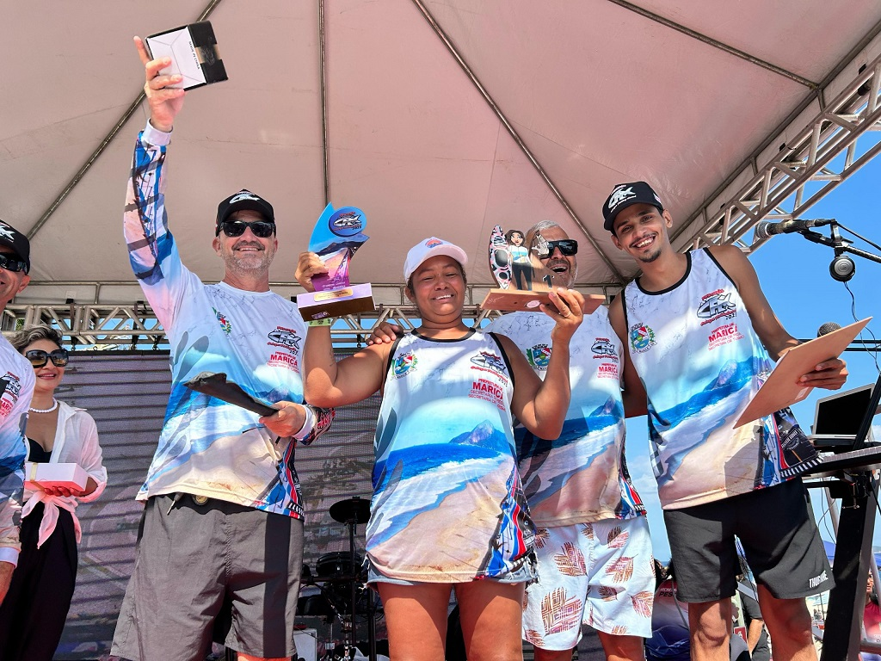

Foto/Divulgação: Secretaria de Pesca
Confira os vencedores do 4º Festival de Caiaque Fishing
Juvenil
1º lugar – Mateus Felipe (cavalinha de 600 g)
2º lugar – Miguel Alexandre
3º lugar – Bernardo Marins

Feminino
1º lugar – Rita Ferreira (corvina de 3,125 kg)
2º lugar – Erica Arruda
3º lugar – Irene Frascino

Masculino
1º lugar – Geyson Cosme (dourado de 8,250 kg)
2º lugar – Eduardo Silva
3º lugar – Cristiano Sabino
4º lugar – Douglas Oliveira
5º lugar – Vinicius Dias
6º lugar – Sidney dos Santos
7º lugar – Vitor Luiz
8º lugar – Sérgio Torres
9º lugar – Pablo da Silva
10º lugar – Jonatas Silva

Fonte: marica.rj.gov.br

Fonte: https://www.instagram.com/reel/DGVaSs8uCSO/
